新龙湖小七班今日动态
日期：3月18日

情况分析：
今天小朋友们入园都很开心，期待和老师、好朋友的相聚哦。其中大部分小朋友进入进到教室还会主动和老师同伴打招呼，还自己绕带子很棒哦，自主选择区域游戏啦。

区域游戏
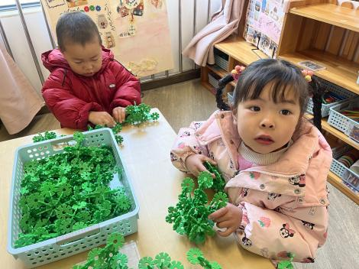 | 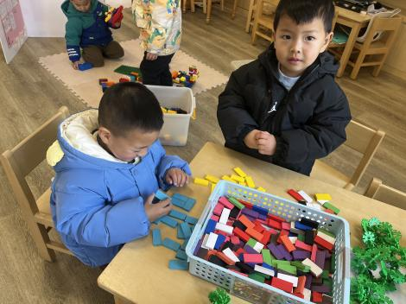 | 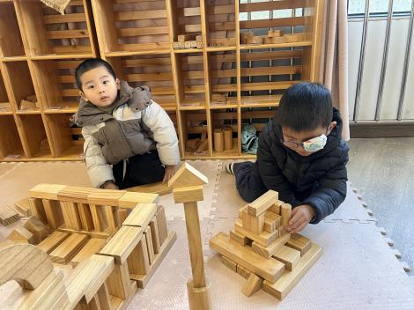
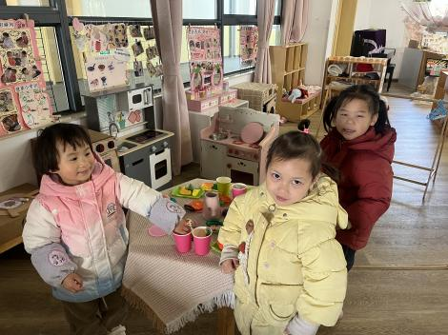 | 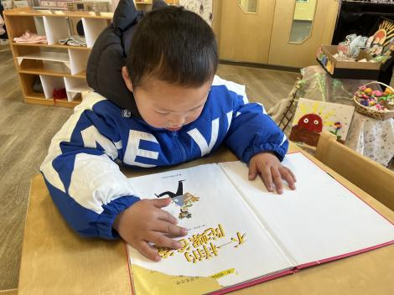 | 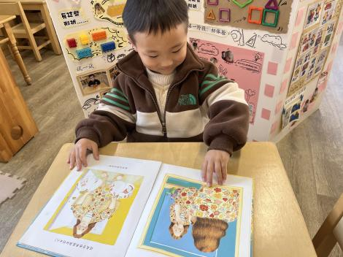

集体活动：

科学：奇妙的颜色
这是一节感受色彩混合现象的探索类活动，使用的学具是生活中常见的透明矿泉水瓶子、瓶盖和红黄蓝三种颜料。清水本是透明、无色的，当我们将一种颜料混入清水时，观察到颜料溶解在清水里，清水变成了彩色水；将两种不同的颜料混合在水里，可观察到第三种彩色水；而当我们将三种颜色混合时又变成棕色水。因此本次活动通过让幼儿在玩色中体验、观察并识别颜色，发现颜色混合后的变化，从而激发幼儿进一步探索周围事物颜色的兴趣。
任星辰、陈卓、龚翊、陈逸州、叶彭丞禹、高乐、梁羽彤、郭语桐、朱汐汐、陆泽安、谭思远、尹子昕、毕芮、陈书瑶、韩杨、周玥萱、徐晟昊、常杰奕、彭逸宸、王蕙慈在玩色中体验发现的乐趣；任星辰、陈卓、龚翊、陈逸州、叶彭丞禹、高乐、郭语桐、梁羽彤、朱汐汐、陆泽安、谭思远、尹子昕、毕芮、陈书瑶、韩杨、周玥萱、徐晟昊、常杰奕、彭逸宸、王蕙慈探索发现不同颜色混合后的变化，并能简单讲述自己的发现。

1.午餐情况：
早点：牛奶、桃酥
午饭：三文鱼烩饭、马兰头肉圆汤。
点心：山芋汤
水果：小番茄、西梅。大部分的孩子是能够自主进餐的，并且有较好的进餐习惯。我们小七班有很多孩子都有不爱吃蔬菜的习惯，需要家长们回家再继续跟进、配合一起让孩子不挑食，爱吃饭。
2.午睡情况：
午睡时，大部分小朋友能自己脱外套、裤子并摆放整齐！大部分小朋友可以自主入睡，个别小朋友在老师的安抚下入睡。

家园合作：
1.动态上的照片，仅作为老师观察时的随拍，并不是所有孩子的照片都会呈现，
2.个别幼儿还不会穿外套，因此请家长回家做进一步引导。
3.部分幼儿的水杯里的水量过烫，孩子喝不了，请装入温水。

